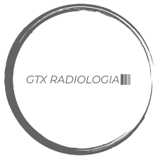
{PACIENTE}
{FECHA}
HMS Odontología

DIAGNÓSTICO CLÍNICO : {ANTECEDENTES}
QUE DESEA SABER : {MOTIVO}
TIPO DE ESTUDIO : {ESTUDIO}
Técnica: Se realizan cortes paraxiales de 1,0 mm de espesor cada 1,0 mm.

{DIAGNOSTICO}

Atentamente,


Dr. Diego García-Tello Núñez
Radiólogo Máxilofacial
15.719.467-4

